管理体系审核记录表
过程与活动、  抽样计划 | 涉及  条款 | 受审核部门： 财务部 主管领导：彭国珍 陪同人员：付艳艳 | 判定
过程与活动、  抽样计划 | 涉及  条款 | 审核员：伍光华 审核时间：2020.11.18 | 判定
过程与活动、  抽样计划 | 涉及  条款 | 审核条款：  EMS /OMS：5.3组织的岗位、职责和权限、6.1.2环境因素/危险源、6.2质量/环境/职业健康安全目标及其实现的策划、8.1运行策划和控制，EMS/OHSMS运行控制相关财务支出证据 | 判定
组织的岗位、职责权限 | EO5.3 | 财务部的主要职责是是：向环境、安全管理体系提供资金保障，经介绍，在体系运行活动中能够有效的履行其职责权限。。
目标 | EO6.2 | 部门目标2020.6.30日考核情况，  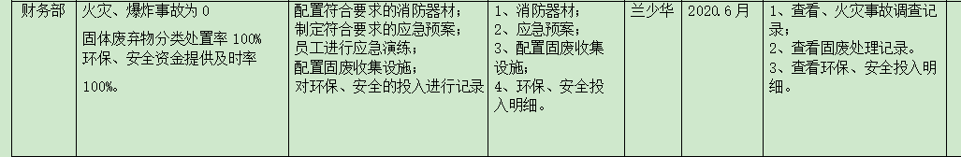  均能完成。
环境因素、危险源辨识、风险评价和控制措施的确定 | EO6.1.2、 | 执行公司制定的《环境因素识别与评价程序》、《危险源辨识、风险评价和风险控制程序》。财务部只涉及办公过程中的环境因素及危险源。  查到《环境因素辨识和评价表》，财务部办公过程中的环境因素主要包括：生活垃圾的处置不当污染环境、纸张使用能源消耗、硒鼓废墨盒随意丢弃污染水土、火灾发生后废弃物污染大气水土、全公司用水能源消耗等，与上次审核没有变化。  经评价，财务部无重要环境因素。  查到《职业安全健康管理体系危害辨识、风险评价、风险控制工作表》，财务部主要是办公过程中的危险源，包括办公区用电操作不当导致的火灾、触电等。与上次没有变化。  经评价，财务部的重大危险源为办公区域的火灾、触电伤害。  部门识别和评价基本充分，符合规定要求。
运行控制 | EO8.1 | 执行公司制定的《管理运行控制程序》、《节约用水管理规定》、《垃圾管理规定》、《固体废弃物管理》、《工作现场安全、卫生制度》、《办公用品管理规程》、《应急预案》等。  财务部负责人介绍：根据公司环境和安全管理体系运行需要及时提供有关资金，主要投入到环境安全教育、消防、垃圾处置、社保等投入方面。经统计2020年至今支出约9.2万元。  查到“江西省社会保险费缴纳专用收据”，企业每月按时缴纳了社保。  财务部确保本公司各项资金及时到位，保证环保和安全活动得到实施，达到预防污染、安全第一的活动目的。通过提供资金确保了环境安全管理体系的正常运行。  运行控制基本符合要求。

说明：不符合标注N

